Ագրիվոլտաիկան որպես կայուն գյուղատնտեսության նորարար մոդել
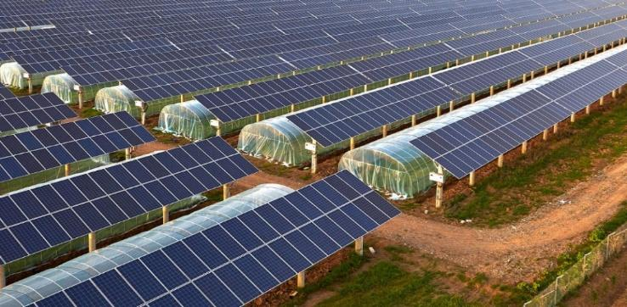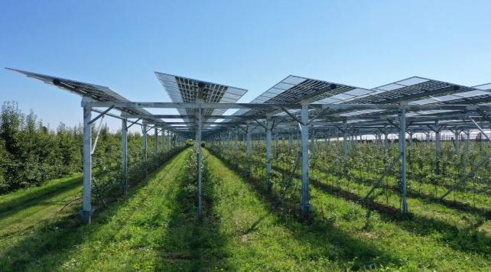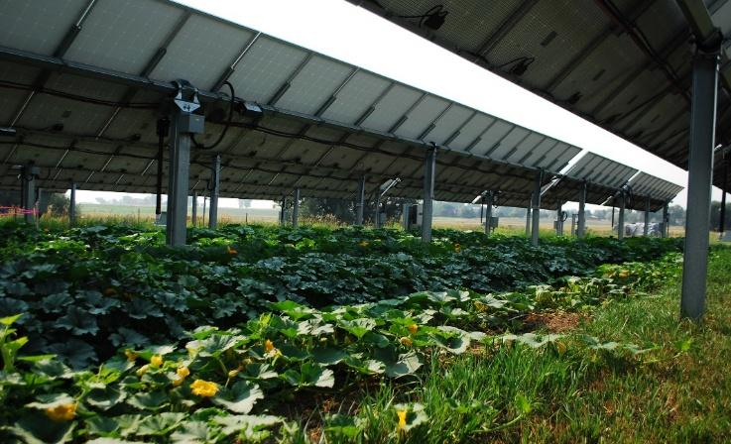
Ներածություն
Ագրիվոլտաիկան ժամանակակից ինովացիոն մոտեցում է, որը թույլ է տալիս մեկ հողատարածքի վրա համատեղել արևային էներգիայի արտադրությունը և գյուղատնտեսությունը։ Ագրիվոլտաիկ համակարգերի ներդրման հիմնական նպատակներն են՝ ջրային ռեսուրսների խնայողությունը, քանի որ վահանակների ստեղծած շարժական ստվերը նվազեցնում է հողի ջերմաստիճանը և խոնավության գոլորշիացումը՝ կրճատելով ոռոգման ջրի ծախսը մինչև 30-40%-ով, ինչպես նաև մշակաբույսերի պաշտպանությունը արևային այրվածքներից, կարկուտից ու ուժեղ քամիներից: Միևնույն ժամանակ, բույսերի բնական գոլորշիացման շնորհիվ վահանակների տակի միջավայրը սառչում է, ինչը կանխում է արևային մարտկոցների գերտաքացումը և բարձրացնում էլեկտրաէներգիայի արտադրողականությունը 5-10%-ով՝ ֆերմերների համար ստեղծելով անկախ ու կայուն եկամտի աղբյուր: Հայաստանի համար ագրիվոլտաիկան ունի ռազմավարական կարևորություն, քանի որ սահմանափակ վարելահողերի և չորային ու շոգ կլիմայի պայմաններում (օրինակ՝ Արարատյան դաշտում, Վայոց Ձորում կամ Սյունիքում) այս տեխնոլոգիան թույլ է տալիս խնայել դեֆիցիտային ջուրը, բարձրացնել զգայուն մշակաբույսերի (հատապտուղներ, բանջարեղեն) բերքատվությունը, և երկրում արդեն մեկնարկած առաջին գիտական ու պիլոտային ծրագրերը հիմք են դնում էներգետիկապես անկախ և կլիմայակայուն գյուղատնտեսությանը:

Վերլուծություն
Ագրիվոլտաիկան որպես կայուն գյուղատնտեսության նորարար մոդել Գլոբալ զարգացումներ և միտումներ
Գլոբալ անցումը դեպի վերականգնվող էներգետիկա և պարենային անվտանգության ապահովման հրամայականը ագրիվոլտաիկան վերածել են արագ զարգացող ռազմավարական ուղղության:
Ագրիվոլտաիկ համակարգերը հանդիսանում են ժամանակակից կանաչ տնտեսության ամենաարագ աճող և հեռանկարային ուղղություններից մեկը, որը միավորում է արևային էներգիայի արտադրությունը և գյուղատնտեսությունը նույն հողատարածքի վրա: Գլոբալ շուկայի ծավալը 2025 թվականին գնահատվել է 11-15 միլիարդ ԱՄՆ դոլար, իսկ 2026 թվականին արդեն հատում է 14-20 միլիարդ դոլարի սահմանագիծը՝ կանխատեսվող տարեկան բարդ աճի տեմպով մինչև 28-31% առաջիկա տասնամյակում: Այս տեխնոլոգիան լուծում է հողային ռեսուրսների համար մղվող գլոբալ պայքարը՝ միաժամանակ ապահովելով պարենային և էներգետիկ անվտանգություն:
1. Միջազգային իրավիճակը և շուկայի դինամիկան
Ագրիվոլտաիկայի համաշխարհային աշխարհագրությունը բաշխված է երեք հիմնական կենտրոնների միջև, որտեղ հողատարածքների սահմանափակությունն ու կլիմայական մարտահրավերներն ամենասուրն են:
Հյուսիսային Ամերիկա (35% շուկայի մասնաբաժին)։
Առաջատարն է շուկայի ծավալով: ԱՄՆ-ում տենդենցը միտված է լայնածավալ արդյունաբերական մասշտաբի համակարգերի ներդրմանը՝ հատկապես արոտավայրերի (մասնավորապես՝ ոչխարաբուծության) և խոշոր հացահատիկային ցանքատարածությունների համակցմամբ:
Եվրոպա (29% շուկայի մասնաբաժին)։
Հանդիսանում է տեխնոլոգիական ստանդարտների և օրենսդրական կարգավորումների գլխավոր նորարարը: Գերմանիան, Ֆրանսիան և Իտալիան ձևավորում են Եվրոպական կանաչ գործարքի շրջանակում հատուկ սուբսիդավորման մոդելներ: Ասիա-Խաղաղօվկիանոսյան տարածաշրջան։ Ցուցաբերում է ամենաարագ աճի տեմպերը: Չինաստանն առաջատար է ինտենսիվ ջերմոցային ագրիվոլտաիկ համակարգերի ներդրմամբ, իսկ Ճապոնիան և Հարավային Կորեան կիրառում են (արևի կիսում) մոդելը՝ փոքր ֆերմերային տնտեսությունների կենսունակությունը պահպանելու համար:
2․ Տեխնոլոգիական վերջին զարգացումները (2025-2026 թթ.)
Տեխնոլոգիական առաջընթացը զգալիորեն նվազեցրել է ագրիվոլտաիկ համակարգերի ինքնարժեքը՝ մոտեցնելով այն ավանդական արևային կայանների արժեքին: Երկկողմանի (Bifacial) պանելները այժմ զբաղեցնում են շուկայի արտադրության ավելի քան 75%-ը: Նրանք կլանում են լույսը թե վերևից, թե գետնից անդրադարձող շերտից, ինչը հիանալի համադրվում է պանելների միջև առկա լայն միջնատարածությունների հետ: Դինամիկ և սմարթ-թրեքերային համակարգերը 2025-2026 թթ. տվյալներով՝ դինամիկ համակարգերը կազմում են շուկայի հասույթի շուրջ 86-87%-ը: Այս համակարգերը, օգտագործելով արհեստական բանականության (AI) ալգորիթմներ, փոխում են պանելների թեքության անկյունը: Նպատակը երկակի է, առավելագույն էներգիա ստանալ, երբ բույսերին լույս պետք չէ և բացել լուսային հոսքը բույսերի ֆոտոսինթեզի ակտիվ փուլերում: Նորագույն մշակումները թույլ են տալիս պանելներին կլանել միայն արևի լույսի այն ալիքները, որոնք անհրաժեշտ են էլեկտրաէներգիայի համար՝ բույսերի միջով անցկացնելով ֆոտոսինթեզի համար օգտակար սպեկտրը: Հետազոտությունները ցույց են տալիս, որ մասնակի ստվերումը նվազեցնում է ջրի գոլորշիացումը հողից մինչև 20-30%-ով: 2026 թվականի դրությամբ լավագույն արդյունքներն արձանագրվել են հետևյալ խմբերում: Բանջարաբոստանային մշակաբույսեր՝ լոլիկ, պղպեղ, տերևավոր կանաչիներ (հազար, սպանախ): Ստվերային պայմաններում որոշ ընդեղենների մոտ ածխածնի յուրացումն աճել է 15–25%-ով ջերմային սթրեսի նվազման հաշվին: Պտղատու այգիներ՝ խաղողի վազեր և հատապտուղներ: Պանելները ծառայում են որպես պաշտպանիչ հովանոցներ կարկուտի և ուժեղ քամիների դեմ: Բույսերի խոնավության արտազատումը բնականորեն սառեցնում է վերևում գտնվող արևային պանելները: Սա բարձրացնում է ֆոտովոլտաիկ մոդուլների էներգետիկ արդյունավետությունը 5-10%-ով՝ համեմատած չոր հողի վրա տեղադրված կայանների:
Միջազգային լավագույն փորձ
Ագրիվոլտաիկան ներկայումս դուրս է եկել փորձարկումների փուլից վերածվելով գլոբալ ռազմավարական ուղղության, որը վերակառուցում է վերականգնվող էներգետիկայի և կայուն գյուղատնտեսության փոխհարաբերությունները: Այս տեխնոլոգիայի հաջող մասսայականացումը հիմնված է պետական ճկուն քաղաքականությունների, միջազգային խոշոր նախաձեռնությունների և առաջադեմ ինժեներական նորարարությունների համատեղման վրա, որոնց համակարգային վերլուծությունը թույլ է տալիս հասկանալ դրա իրական տնտեսական և էկոլոգիական պոտենցիալը:
Ագրիվոլտաիկայի հաջող ներդրումը ուղղակիորեն կախված է պետական խրախուսման գործիքակազմից: Միջազգային պրակտիկայում առանձնանում են հետևյալ ռազմավարական մոտեցումները։
Ֆրանսիա. Ֆրանսիան առաջին երկրներից է, որն օրենսդրորեն սահմանեց ագրիվոլտաիկայի հստակ իրավական կարգավիճակը: Ըստ ֆրանսիական օրենսդրության՝ արևային կայանը չի կարող վնասել գյուղատնտեսական գործունեությանը, այն պետք է ապահովի կոնկրետ օգուտ (օրինակ՝ պաշտպանություն կարկուտից կամ երաշտից), հակառակ դեպքում զրկվում է արտոնյալ սակագներից:
Գերմանիա. DIN SPEC 91434 ստանդարտի ներդրմամբ հստակեցվեցին համակարգերի տեսակները (Բարձր տիպի՝ մեքենաների անցման հնարավորությամբ, և Ցածր տիպի): Գերմանական EEG (Վերականգնվող էներգիայի աղբյուրների մասին օրենք) շրջանակներում ագրիվոլտաիկ նախագծերի համար սահմանվել են հատուկ հավելավճարներ :
Իտալիա. Իրականացնում է ազգային խոշոր ծրագիր՝ ուղղված դեգրադացված կամ լքված գյուղատնտեսական հողերի վերականգնմանը ագրիվոլտաիկայի միջոցով: Պետությունը տրամադրում է ուղղակի սուբսիդիաներ կապիտալ ծախսերի համար:
Ճապոնիա. Ճապոնիայում Գյուղատնտեսության նախարարությունը թույլատրում է արևային պանելների տեղադրումը միայն այն պայմանով, որ բերքատվության անկումը չգերազանցի 20%-ը: Այստեղ զարգանում է «արևի կիսում» կոնցեպտը: Քանի որ ֆերմերային հողերը փոքր են, կառավարությունը խրախուսում է թեթև, բարձր կոնստրուկցիաներով կայանները, որոնց տակ հիմնականում մշակվում է բրինձ, թեյ և կանաչի: Ճապոնիայում գործում է ավելի քան 4,000 անհատական ագրիվոլտաիկ կայան:
Չինաստան. Չինաստանում ագրիվոլտաիկան սերտորեն կապված է «Աղքատության հաղթահարման» պետական ծրագրերի հետ՝ ապահովելով երկակի եկամուտ գյուղական համայնքների համար: Չինաստանը կենտրոնացած է գերհզոր, մի քանի հարյուր մեգավատտանոց նախագծերի վրա: Գոբի անապատի եզրագծերում և դեգրադացված հողերում տեղադրվում են ագրիվոլտաիկ կայաններ, որոնց տակ աճեցվում են չորադիմացկուն մշակաբույսեր և հատապտուղներ (օրինակ՝ գոջի հատապտուղ): Սա միաժամանակ կանխում է անապատացումը:

1. Միջազգային նախաձեռնություններ և ծրագրեր
Միջազգային պրակտիկայում արդեն կան տարիների փորձություն անցած խոշորածավալ նախագծեր, որոնք ապացուցել են ագրիվոլտաիկայի տնտեսական և էկոլոգիական կենսունակությունը։ Ամենաազդեցիկներից է ԱՄՆ Էներգետիկայի նախարարության կողմից ֆինանսավորվող InSPIRE նախաձեռնությունը (Innovative Site Preparation and Sustainable Landscapes), որը միավորում է տասնյակ փորձարարական կայաններ ամբողջ երկրում՝ ուսումնասիրելով տարբեր կլիմայական գոտիներում ստվերատար մշակաբույսերի աճի դինամիկան և հողի խոնավության պահպանման ցուցանիշները: Եվրոպական միության մակարդակով իրականացվում է Symbiosyst ծրագիրը (Horizon Europe ֆոնդավորմամբ), որի նպատակն է ստեղծել ստանդարտացված լուծումներ, որոնք էսթետիկորեն և էկոլոգիապես անվնաս կերպով կինտեգրվեն եվրոպական լանդշաֆտներին: Իսկ գլոբալ գիտական հանրությանը միավորում է ամենամյա AgriVoltaics World Conference համաժողովը, որտեղ ներկայացվում են Ֆրաունհոֆերի արևային էներգետիկայի համակարգերի ինստիտուտի (Fraunhofer ISE) և ազգային այլ լաբորատորիաների վերջին հետազոտությունները:
Խաղողագործություն և դինամիկ ագրիվոլտաիկա (Sun Agri նախագիծ, Ֆրանսիա)։ Ֆրանսիական Sun Agri ընկերությունը հարավային շրջաններում հիմնել է աշխարհում առաջին դինամիկ ագրիվոլտաիկ համակարգերը խաղողի այգիների վրա: 4.5 մետր բարձրության վրա տեղադրված արևային վահանակները կառավարվում են արհեստական բանականության ալգորիթմներով: Կլիմայի փոփոխության պատճառով խաղողի այգիները հաճախ տուժում էին չափից ավելի տաքացումից, ինչը բարձրացնում էր շաքարայնությունն ու փոխում գինու համային որակները: Խելացի վահանակների շնորհիվ ամռան պիկ ժամերին ստեղծված ստվերը նվազեցրեց ջերմային սթրեսը, կրճատեց ջրի սպառումը 20-30%-ով, իսկ գարնանային ցրտահարությունների ժամանակ վահանակները հորիզոնական դիրք ընդունելով պահպանեցին հողի ջերմությունը փրկելով բերքը:
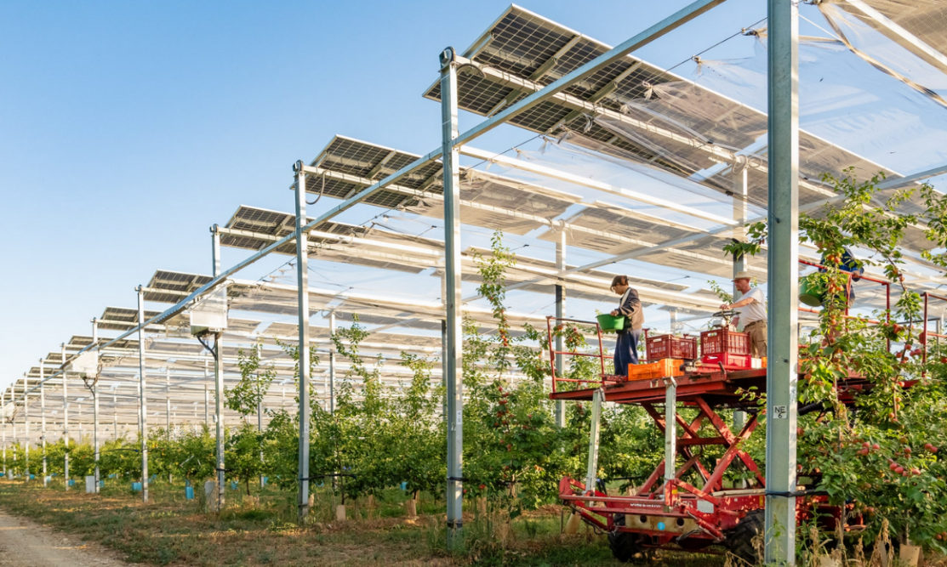
Ի տարբերություն ավանդական, ստատիկ արևային կայանների, Sun’Agri-ի տեխնոլոգիան օգտագործում է շարժական (պտտվող) արևային վահանակներ։ Դրանք տեղադրվում են խաղողի վազերից մոտ 4.5 - 5 մետր բարձրության վրա, ինչը թույլ է տալիս, որ գյուղատնտեսական տեխնիկան (տրակտորներ, կոմբայններ) անարգել աշխատի այգում։ Վահանակների թեքության անկյունը իրական ժամանակում կառավարվում է արհեստական բանականության (AI) ալգորիթմներով։ Համակարգը վերլուծում է օդերևութաբանական տվյալները և բույսի վրա տեղադրված սենսորների ցուցմունքները՝ առաջնահերթությունը միշտ տալով խաղողի կենսաբանական կարիքներին, այլ ոչ թե առավելագույն էներգիայի արտադրությանը։ Երբ բույսին արև է պետք, վահանակները թեքվում են լույսը բաց թողնելու համար, իսկ կիզիչ շոգին կամ կարկուտի ժամանակ՝ ստեղծում են պաշտպանիչ ծածկ։
BayWa r.e. Babberich նախագիծը (Նիդերլանդներ) աշխարհում առաջին և խոշորագույն առևտրային Ագրոֆոտովոլտային համակարգերից է, որն ապացուցեց հողի երկակի օգտագործման արդյունավետությունը՝ միաժամանակ արտադրելով մաքուր էներգիա և պաշտպանելով բարձրարժեք մշակաբույսերը: Նախագիծը մեկնարկել է 2020 թվականին Բաբերիխ քաղաքում գտնվող Պիտ Ալբերսի (Piet Albers) ֆերմերային տնտեսությունում գերմանական BayWa r.e. հսկայի և նրա հոլանդական դուստր ձեռնարկության՝ GroenLeven-ի կողմից:
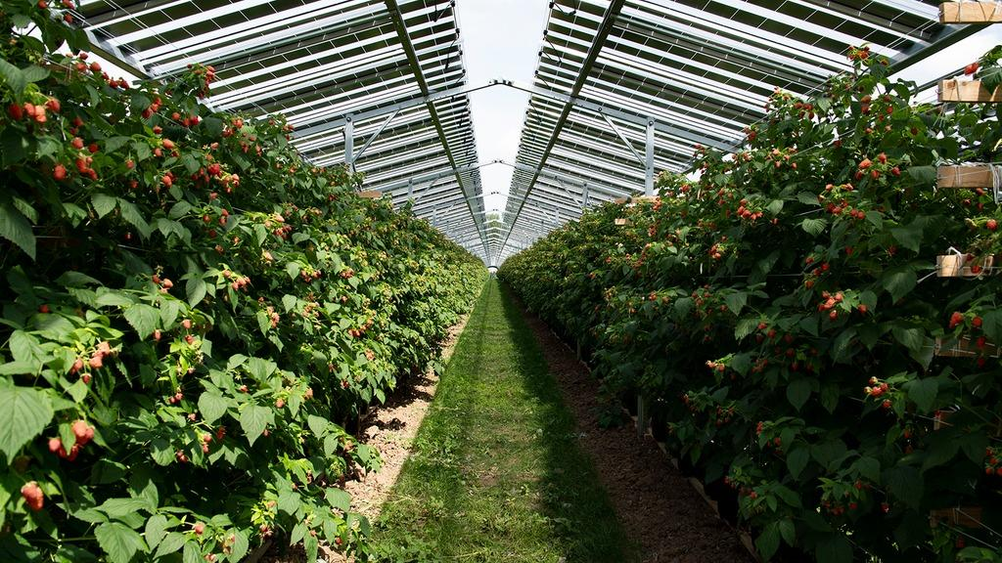
3.3 հեկտար տարածքով այս ագրո-արևային կայանն ունի 2.67 ՄՎտ պիկային հզորություն (MWp), բաղկացած է 10,250 հատուկ նախագծված արևային վահանակներից և տարեկան արտադրում է այնքան էլեկտրաէներգիա, որը բավարարում է շուրջ 1,250 տեղական տնային տնտեսությունների պահանջարկը: Վահանակների տակ գտնվող հողակտորի վրա հաջողությամբ մշակվում է շուրջ 31,000 թուփ ազնվամորի, ինչը բացառիկ օրինակ է այն բանի, թե ինչպես կարող են էներգետիկան ու գյուղատնտեսությունը գործել սիներգիայի մեջ՝ առանց միմյանց խանգարելու: Այս տեխնոլոգիայի հիմքում ընկած է ավանդական պլաստիկ տնակների ամբողջական փոխարինումը կիսաթափանցիկ ֆոտովոլտային մոդուլներով: Ի տարբերություն ստանդարտ արևային վահանակների, որոնք ամբողջությամբ կլանում են լույսը և իրենց տակ ստեղծում մութ ու անպիտան տարածք, Babberich նախագծում օգտագործվում են հատուկ դիզայնով «ապակի-ապակի» (glass-glass) մոդուլներ: Սրանք բաց են թողնում արևի լույսի մոտավորապես 60%-ը, ինչն անհրաժեշտ և բավարար է ազնվամորու թփերի արդյունավետ ֆոտոսինթեզի, աճի և պտղաբերության համար, մինչդեռ մնացած 40%-ը կլանվում է էլեկտրաէներգիա արտադրելու համար: Վահանակները մոնտաժված են հատուկ ամուր, բարձր հենասյուների վրա, որոնք ապահովում են բավարար բարձրություն և տարածություն, որպեսզի ֆերմերային տրակտորներն ու հավաքող անձնակազմը ազատորեն շարժվեն շարքերի միջով, իսկ օդի բնական շրջանառությունը կանխի խոնավության կուտակումը: Նախագծի տված գլխավոր առավելությունը եղանակային ծայրահեղ դրսևորումների դեմ պաշտպանությունն է, ինչը գնալով ավելի կրիտիկական է դառնում կլիմայի փոփոխության պատճառով: Կոշտ արևային տանիքը ծառայում է որպես հուսալի վահան կարկուտից, տեղատարափ անձրևներից և ուժեղ քամիներից, որոնք նախկինում հաճախ ոչնչացնում էին նուրբ հատապտուղները կամ վնասում պլաստիկ թաղանթները: Ավելին, ամռան շոգ օրերին վահանակները պաշտպանում են բույսերը ուղիղ արևային այրվածքներից և ջերմային սթրեսից՝ դրանց տակ պահպանելով ավելի ցածր, կայուն և բարենպաստ ջերմաստիճան: Վագենինգենի համալսարանի ու հետազոտական կենտրոնի (Wageningen University & Research) կողմից անցկացված երկարամյա մոնիտորինգը ցույց է տվել, որ այս միկրոկլիմայի շնորհիվ հատապտուղների որակը և չափսերը նույնիսկ բարելավվել են, իսկ բերքատվության էական կորուստ չի արձանագրվել: Հողի օգտագործման արդյունավետությունը (Land Use Efficiency) աճել է մոտ 10%-ով, քանի որ վահանակների կառուցվածքը թույլ է տվել ավելի խիտ և երկար շարքեր տնկել, իսկ հողի խոնավությունը պահպանվում է ավելի երկար՝ նվազեցնելով ոռոգման ջրի ծախսը:
Գերմանիայի Մայնց-Բինգեն (Mainz-Bingen) շրջանի էկո-ֆերմաներում Արևային էներգետիկ համակարգերի ֆրաունհոֆերյան ինստիտուտի (Fraunhofer ISE) գիտական աջակցությամբ ներդրված Ագրոֆոտովոլտաիկայի նախագիծը ներկայացնում է կայուն գյուղատնտեսության և վերականգնվող էներգետիկայի սիներգիայի առաջամարտիկ օրինակ, որը լուծում է հողատարածքների օգտագործման համաշխարհային հակամարտությունը: Այս նորարարական տեխնոլոգիայի հիմքում ընկած է նույն հողակտորի վրա միաժամանակ թե՛ էկոլոգիապես մաքուր սննդամթերքի աճեցումը և թե՛ մաքուր արևային էներգիայի արտադրությունը: Ֆերմաներում տեղադրված բարձրացված և շարժական հատուկ վահանակները նախագծված են այնպես, որ հողատարածքի ավելի քան 85%-ը լիովին ազատ է մնում խոշոր տրակտորների ու գյուղատնտեսական այլ տեխնիկայի անարգել տեղաշարժի և հողագործական աշխատանքների համար:
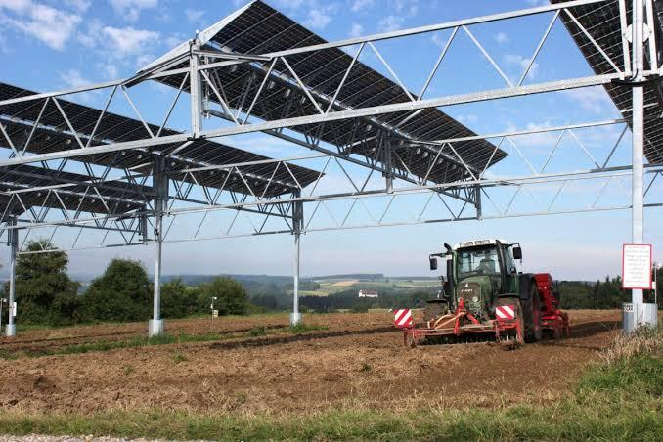
Fraunhofer ISE-ի մասնագետների կողմից մշակված լույսի կառավարման և ստվերների սիմուլյացիայի շնորհիվ վահանակների թեքությունը կարող է կառավարվել նույնիսկ սմարթֆոնով՝ ապահովելով բույսերի համար անհրաժեշտ ֆոտոսինթեզի բնական մակարդակը: Այս համակարգը ոչ միայն էներգիա է արտադրում, այլև հանդիսանում է պաշտպանիչ վահան կլիմայական փոփոխությունների դեմ. այն էկո-մշակաբույսերը, հատապտուղներն ու պտղատու ծառերը հուսալիորեն պաշտպանում է կարկուտից, ուժեղ քամիներից ու արևային այրվածքներից: Միաժամանակ, ստեղծված միկրոկլիման մինչև 40%-ով նվազեցնում է ջրի գոլորշիացումը հողից՝ էապես կրճատելով ոռոգման ջրի պահանջարկը չորային ամիսներին, ինչը չափազանց կարևոր է Եվրոպայում հաճախակի դարձած երաշտների պայմաններում: Բացի այդ, նախագիծը բարձրացնում է տնտեսության կայունությունը, քանի որ ֆերմերները ստանում են երկրորդ անկախ եկամտի աղբյուր՝ արտադրված էլեկտրաէներգիան ցանցին վաճառելուց կամ սեփական էներգետիկ կարիքները հոգալուց, իսկ Fraunhofer ISE-ն շարունակաբար գնահատում է համակարգի դրական ազդեցությունը տեղական կենսաբազմազանության վրա:
Նինսիայի գոջի հատապտուղների ագրիվոլտաիկան հանդիսանում է աշխարհի խոշորագույն և ամենահայտնի էկոլոգիական նախագծերից մեկը, որտեղ հաջողությամբ միավորվել են արևային էներգետիկան և գյուղատնտեսությունը։ Չինական Baofeng Group և Huawei ընկերությունների կողմից Նինսիայի անապատային գոտում (Դեղին գետի արևելյան ափին) կառուցված այս հսկայական ագրո-արևային կայանն ունի 1 գիգավատ (ԳՎՏ) հզորություն և զբաղեցնում է ավելի քան 100 քառակուսի կիլոմետր տարածք։
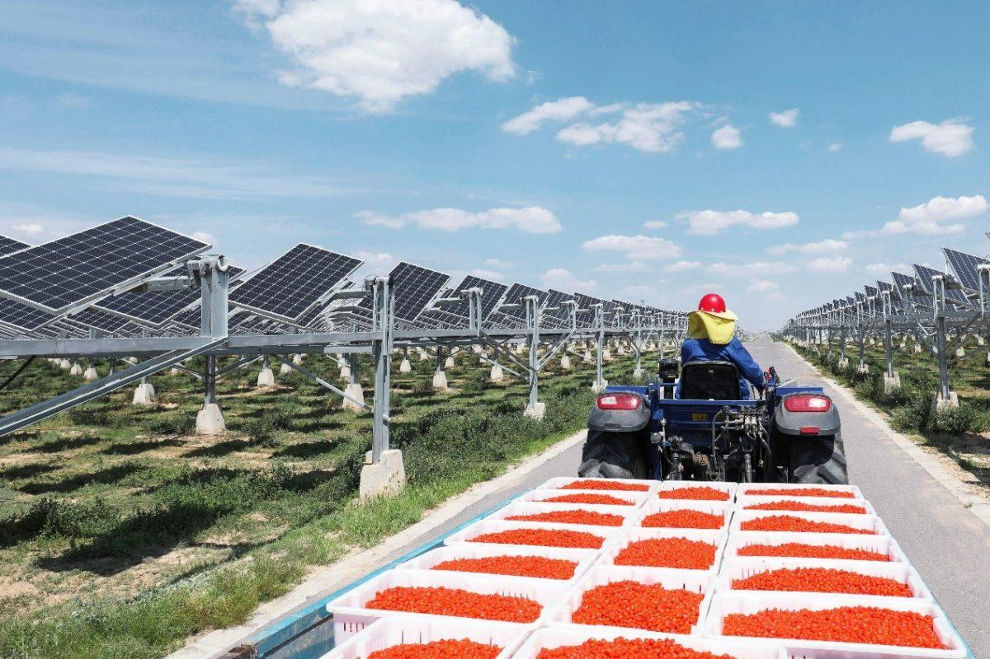
Արևային պանելները տեղադրված են հողից մոտ 3 մետր բարձրության վրա, ինչը հնարավորություն է տալիս դրանց տակ աճեցնել գոջիի թփերը և կիրառել գյուղատնտեսական տեխնիկա։ Վահանակներն օգտագործում են ավտոմատ հետագծման տեխնոլոգիա՝ յուրաքանչյուր 15 րոպեն մեկ փոխելով թեքության անկյունը, ինչը 18.7%-ով բարձրացնում է էներգիայի արտադրողականությունը և ապահովում բույսերի համար անհրաժեշտ ստվերն ու լույսը։
2. Նորարարական և տեխնոլոգիական լուծումներ
Ագրիվոլտաիկայի արդյունավետության բարձրացման հիմնական շարժիչ ուժը տեխնոլոգիական նորարարություններն են, որոնք թույլ են տալիս մաքսիմալացնել երկակի հողօգտագործման արդյունավետությունը։ Ուղղահայաց երկկողմանի տեխնոլոգիա։ Այս լուծման դեպքում վահանակները տեղադրվում են ուղղահայաց դիրքով՝ ուղղված արևելք-արևմուտք: Սա հեղափոխական մոտեցում է, քանի որ շարքերի միջև 10-12 մետր ազատ տարածությունը թույլ է տալիս խոշոր տրակտորներին, կոմբայններին և ցանող մեքենաներին աշխատել առանց որևէ սահմանափակման: Էներգետիկ տեսանկյունից այս համակարգերը արտադրության պիկի են հասնում առավոտյան և երեկոյան, երբ ցանցում էլեկտրաէներգիայի պահանջարկն ու գինը ամենաբարձրն են: Արհեստական բանականությամբ կառավարվող թրեքերներ ։ Ժամանակակից ագրիվոլտաիկ համակարգերը չունեն ֆիքսված դիրք: Դրանք օգտագործում են սենսորներ և ԱԲ ալգորիթմներ, որոնք իրական ժամանակում հաշվարկում են թե՛ էներգիայի ստացման, թե՛ բույսի ֆոտոսինթեզի պահանջները: Օրինակ՝ երբ հողի խոնավությունը ցածր է, վահանակները պտտվում են այնպես, որ առավելագույնս ստվերեն հողը՝ կանխելով գոլորշիացումը: Ագրո-ֆոտովոլտային ինտեգրված ջերմոցներ ։ Նորագույն լուծումներից է ջերմոցների տանիքներին հատուկ սպեկտրալ ֆիլտրացմամբ վահանակների տեղադրումը: Այս վահանակները կլանում են միայն լույսի այն ալիքները (օրինակ՝ ուլտրամանուշակագույն կամ ինֆրակարմիր), որոնք բույսերին պետք չեն ֆոտոսինթեզի համար և կարող են առաջացնել այրվածքներ, իսկ օգտակար լույսը անցնում է ներս:
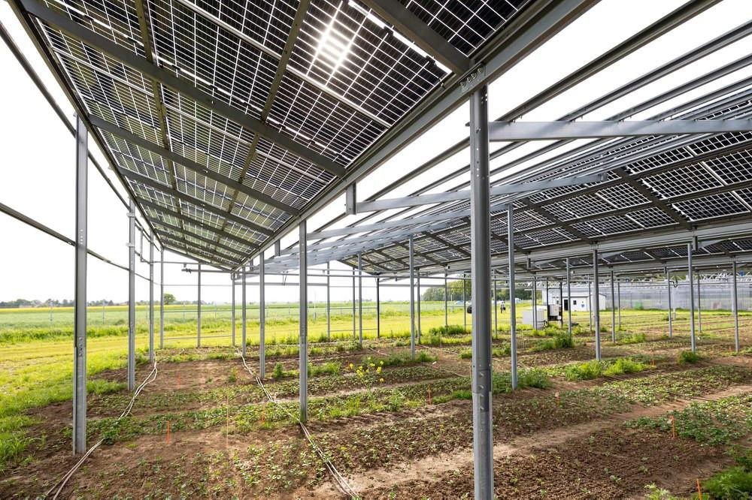
Կիրառելիության գնահատում
1. Թեմայի առնչությունը Հայաստանի պայմաններին
Հայաստանի Հանրապետության համար ագրիվոլտաիկայի ներդրումն ունի ռազմավարական և կենսական նշանակություն: ՀՀ կառավարության էներգետիկայի զարգացման ռազմավարական թիրախների համաձայն՝ նախատեսվում է կտրուկ մեծացնել արևային էներգիայի մասնաբաժինը ընդհանուր արտադրության մեջ: Սակայն, այս թիրախին հասնելու ավանդական էքստենսիվ ճանապարհը (սովորական ցամաքային կայանների կառուցումը) ուղղակիորեն սպառնում է երկրի ագրարային պոտենցիալին։ Հայաստանը դասվում է սակավահող երկրների շարքին, որտեղ առկա է ընդամենը շուրջ 440 հազար հեկտար վարելահող։ Ավելին, տեղական հողային ռեսուրսները գտնվում են էկոլոգիական ճգնաժամի մեջ. Հայաստանի հողերի մոտ 70%-ը կանգնած է անապատացման և դեգրադացման վտանգի առաջ։ Այս պայմաններում ագրիվոլտաիկան միակ տեխնոլոգիական գործիքն է, որը թույլ է տալիս իրագործել էներգետիկ անցման պլանը՝ առանց գյուղատնտեսական շրջանառությունից բերրի հողեր խլելու և դրանց անապատացումը խորացնելու։
2. Ագրիվոլտաիկայի պոտենցիալը Հայաստանում
Հայաստանն օժտված է բնակլիմայական և աշխարհագրական բացառիկ նախադրյալներով, որոնք ագրիվոլտաիկ համակարգերի տնտեսական արդյունավետությունը դարձնում են ավելի բարձր, քան եվրոպական շատ երկրներում։ Հայաստանում 1 մ² հորիզոնական մակերևույթի վրա արևային էներգիայի հոսքի միջին տարեկան արժեքը կազմում է 1720 կՎտժ/մ², իսկ երկրի տարածքի մեկ քառորդում այն գերազանցում է 1850 կՎտժ-ը։ Սա շուրջ 70%-ով բարձր է եվրոպական միջին ցուցանիշից։ Նման պոտենցիալը երաշխավորում է, որ նույնիսկ ագրիվոլտաիկային բնորոշ ոչ ստանդարտ (ուղղահայաց կամ բարձրացված) վահանակների դասավորության դեպքում կայանների օգտակար գործողության գործակիցը (ՕԳԳ) կմնա ռեկորդային բարձր։
Լենդ-էֆեկտի մաքսիմալացում (LER), միջազգային հետազոտությունների համաձայն (օրինակ՝ գերմանական Fraunhofer ISE ինստիտուտի տվյալներով)՝ ագրիվոլտաիկան ապահովում է 160-186% հողօգտագործման արդյունավետություն։ Հայաստանի բարձր լուսավորվածության պայմաններում հողի օգտագործման արդյունավետությունը (LER) կարող է գերազանցել 200%-ը՝ ապահովելով էլեկտրաէներգիայի և մշակաբույսերի կատարյալ երկակի ծավալ։ Կլիմայական սիներգիա (Միկրոկլիմայի բարելավում)։ Կլիմայի գլոբալ փոփոխության հետևանքով Հայաստանի ցածրադիր և նախալեռնային շրջաններում ամռանը ջերմաստիճանը հաճախ անցնում է 40°C-ը, ինչն առաջացնում է բույսերի ջերմային սթրես և չափից ավելի գոլորշիացում: Արևային վահանակների ստեղծած ստվերը կպաշտպանի մշակաբույսերը արևային այրվածքներից և կկրճատի ոռոգման ջրի ծախսը 25-30%-ով, ինչը կենսական է ջրային դեֆիցիտի պայմաններում: Բարձրարժեք մշակաբույսերի առկայություն։ Հայաստանի առաջատար ճյուղերը՝ խաղողագործությունը, պտղաբուծությունը (ծիրան, դեղձ) և հատապտուղների (մոշ, ելակ, ազնվամորի) ինտենսիվ այգիները, իդեալականորեն համատեղելի են ագրիվոլտաիկ համակարգերի հետ:
3. Առկա մարտահրավերների համակարգված վերլուծություն
Չնայած ակնհայտ առավելություններին, համակարգերի մասշտաբային ներդրումը Հայաստանում արգելակվում է մի շարք հիմնարար խնդիրների պատճառով։ Օրենսդրական կատեգորիաների պատնեշը ՀՀ-ում գործող «Էներգետիկայի մասին» օրենքը և հողային օրենսգիրքը չեն ճանաչում համատեղված հողօգտագործումը։ Արևային վահանակ տեղադրելու համար հողի նպատակային նշանակությունը պետք է փոխվի «էներգետիկայի օբյեկտների», ինչի հետևանքով տարածքը զրկվում է գյուղատնտեսական կարգավիճակից։ Սա իրավական կոլիզիա է ստեղծում ֆերմերների համար, ովքեր ցանկանում են և հոսանք արտադրել, և պահպանել պետական ագրարային սուբսիդիաները։ Կապիտալի բարձր արժեքը և ֆինանսավորման բացը։ Ագրիվոլտաիկայի կառուցվածքային առանձնահատկությունները (3.5 - 4.5 մետր բարձրությամբ ամրացված հենարաններ)։ Հայաստանում գործող փոքր ֆերմերային տնտեսությունների մեծ մասը չունի բավարար սեփական կապիտալ կամ հասանելիություն էժան երկարաժամկետ վարկերին՝ նման ներդրումներ ինքնուրույն իրականացնելու համար։ Գիտելիքի և փորձի պակաս։ Տեղական ֆերմերներն ու ագրոնոմները չունեն բավարար գիտելիքներ այն մասին, թե որ մշակաբույսերը և ինչպիսի խտությամբ պետք է ցանել վահանակների տակ, իսկ էներգետիկ ընկերությունները չգիտեն, թե ինչպես նախագծել կայանը՝ գյուղտեխնիկայի ազատ տեղաշարժը չխոչընդոտելու համար:
4. Ագրիվոլտաիկ համակարգերի տեղայնացումը՝ ըստ Հայաստանի բնակլիմայական գոտիների
Հայաստանի ռելիեֆի բարդությունը և ուղղահայաց գոտիականությունը պահանջում են ագրիվոլտաիկ տեխնոլոգիաների խիստ հարմարեցված կիրառում։ Առանձնացվում են երեք հիմնական գոտիները, դրանց տեխնիկական լուծումներն ու նպատակները։
Ցածրադիր և չոր մերձարևադարձային գոտի (Արարատյան դաշտավայր, Սյունիքի հովիտներ)։ Այստեղ կիրառվում են կիսաթափանցիկ ֆոտովոլտային մոդուլներով բարձրացված դինամիկ համակարգեր։ Դրանց ապահոված օպտիմալ ստվերումը կրճատում է հողի ջերմաստիճանը 8-12°C-ով, իսկ ջրի գոլորշիացումը՝ մինչև 35%-ով։ Սա իդեալական է ինտենսիվ պտղատու այգիների (ծիրան, դեղձ, կեռաս) և բարձրարժեք հատապտուղների (մոշ, ելակ, ազնվամորի) համար, քանի որ կանխում է պտուղների արևային այրվածքները և երկարացնում վեգետացիայի շրջանը։Նախալեռնային և չորային կիսաանապատային գոտի (Կոտայք, Արագածոտն, Վայոց Ձոր)։ Այս շրջաններում ներդրվում են խելացի թրեքերային համակարգեր՝ կարկտապաշտպան և քամուց պաշտպանության ավտոմատացված ռեժիմներով։ Տեխնոլոգիան կատարյալ է խաղողագործության (հատկապես տեղական էնդեմիկ սորտերի՝ Արենիի, Ոսկեհատի) համար, որտեղ վահանակները միաժամանակ ծառայում են որպես կառուցվածքային հենարան (շպալեր) վազերի համար։ Գարնանը վահանակները ընդունում են հորիզոնական դիրք և գիշերը թակարդում հողի ջերմությունը՝ նվազեցնելով ցրտահարության ռիսկը։Չափավոր խոնավ և լեռնային գոտի (Լոռի, Տավուշ, Շիրակ, Գեղարքունիք)։ Այստեղ օգտագործվում են ուղղահայաց երկկողմանի (Vertical Bifacial) համակարգեր՝ արևելք-արևմուտք ուղղվածությամբ։ Այս դասավորությունը թույլ է տալիս, որ ձմռանը ձյունը չկուտակվի մակերեսին, իսկ շարքերի միջև թողնված 12 մետր տարածությունը հնարավորություն է տալիս խոտհնձիչ տեխնիկային ազատ աշխատել։ Սա նպաստում է կերային մշակաբույսերի (առվույտ, կորնգան) արդյունավետ աճեցմանը և արոտավայրային անասնապահության (ոչխարաբուծության) զարգացմանը։

Եզրակացություններ
Ագրիվոլտաիկ համակարգերի գլոբալ զարգացման միտումների, պետական քաղաքականությունների և տեխնոլոգիական նորարարությունների համակարգային վերլուծությունը հստակորեն ապացուցում է, որ այս ուղղությունը դուրս է եկել լոկալ փորձարկումների փուլից՝ վերածվելով կայուն հողօգտագործման և կլիմայական դիմակայունության ռազմավարական գործիքի, որը հաջողությամբ լուծում է «պարեն-էներգիա-ջուր» եռակողմ ճգնաժամը և վերացնում հողատարածքների համար մրցակցությունը: Միջազգային հաջողված փորձի գործնական օրինակները հաստատում են այս տեխնոլոգիայի բարձր կենսունակությունը տարբեր կլիմայական գոտիներում։
Տնտեսական գնահատականների համաձայն՝ չնայած ագրիվոլտաիկ համակարգերի սկզբնական կապիտալ ծախսերը 15-25%-ով ավելի բարձր են՝ բարձր ու ամրացված հենասյուների պատճառով, նախագծերի հետգնման ժամկետը կրճատվում է մինչև 5-7 տարի, քանի որ ֆերմերը ստանում է եկամտի եռակի դիվերսիֆիկացված հենարան՝ բարձրարժեք մշակաբույսերի (մոշ, ելակ, հազար, բրոկոլի) կայուն բերքատվությունից, սեփական էներգետիկ ծախսերի զրոյացումից (ոռոգում, սառնարաններ) ու ավելցուկային հոսանքի վաճառքից, և միջազգային կամավորական շուկաներում «ածխածնային կրեդիտների» վաճառքից՝ հողում CO₂-ի հավաստագրված կլանման դիմաց:

Օգտագործված գրականության ցանկ
- https://mineconomy.am/
- https://energyagency.am/
- https://www.terli.net/hy/blog/agrivoltaics.html
- https://www.weforum.org/
- https://en.wikipedia.org/wiki/Agrivoltaics
- https://www.halliburton.com/
- https://en.wikipedia.org/wiki/Carbon_farming
- https://www.carboncycle.org/what-is-carbon-farming/
- https://www.senken.io/academy/regulation-and-standards/crcf-carbon-removal-certification-framework

Ռաֆայել Հակոբյան, rafayelhakobyan.epiu@gmail.com
Ծրագրերի իրականացման և մոնիթորինգի բաժին

